A8音乐携手中国移动 共创3G音乐发展新纪元
和讯网 2010-09-21
“第五届原创中国音乐大赛” 10086分赛区
面临3G时代来势汹汹，3G音乐市场的发展也将越来越快。为了迎合3G时代的需求，近日，A8音乐联合中国移动共同宣布：中国移动音乐门户music.10086.cn作为官方合作伙伴正式加盟“第五届原创中国音乐大赛”，并特为此次大赛开设分赛区。中国无线音乐最强平台的加入，将为原创大赛增添全新的亮点与活力，更将为3G音乐市场注入新的血液。
目前，“第五届原创中国音乐大赛” 10086分赛区已正式启动。选手可在10086赛区直接报名参赛，并为自己支持的作品投票，10086赛区的数据将作为晋级的重要参考因素。原创大赛10086分赛区的强势启动，标志着A8音乐携手中国移动共同推进原创音乐发展的开端。
A8音乐集团坐落于深圳高新技术开发区，是广东省“文化+科技”的优秀代表。“第五届原创中国音乐大赛”就是由A8音乐集团打造的原创音乐品牌赛事，在原创音乐的发展上，A8 音乐一直走在行业的最前端。作为国内最大的数字音乐服务提供商，A8音乐一直致力于为音乐产业的发展提供清晰的方向，提升“原创音乐”在华语流行乐坛的影响力。
中国移动音乐门户作为分赛区加盟本届大赛，标志着中国移动积极参与推广原创音乐发展又一全新里程碑。中国移动近年来在音乐产业上的发力，彻底改变了中国数字音乐的原有格局，为正版音乐的发展做出了卓越的贡献。作为国内最大的移动通信运营商，中国移动有拥庞大的用户群；为了满足用户强大的音乐需求，中国移动更是推出一系列措施整合音乐业务。实现了“产品多元化”、“服务人性化”、“品牌权威化”的中国移动无线音乐平台，使得更多人分享优秀的音乐作品，对中国音乐事业起到很大的促进作用。对于中国无线音乐最强平台--中国移动的音乐门户music.10086.cn加盟本届大赛，无疑为原创音乐的发展起到了强势的推动作用。而在音乐产业发展越来越看重内容的今天，中国移动选择与A8音乐展开品牌合作 ，共同推进原创音乐的发展，更可谓是给音乐产业注入了一针强心剂。
原创音乐是中国音乐产业发展力量的源泉，要想使“中国制造”音乐真正实现突围，打入世界流行乐坛，就必须从根本上促进原创音乐的健康发展。十年来，A8 音乐正是充分利用“文化＋科技”的模式顺应音乐产业的发展，用数字科技手段帮助原创音乐另寻出路，才得以成为全国数字音乐产业的领头羊。中共中央政治局常委李长春在视察A8音乐集团深圳总部时，对于A8在原创音乐方面的优势和成绩给予了充分肯定。
而此次A8音乐携手中国移动，共同在推动原创音乐的基础上开展深入品牌合作，无疑将为原创音乐发展的带来又一春天。为了将无线音乐产品的2G优势延续到3G时代，最终实现新的发展跨越，A8音乐联同中国移动将不断强化产业资源整合，共同完成“新型数字音乐平台”的搭建，完善音乐受众的用户体验，成为卓越品质的提供者，让无线音乐成为将来用户最主流和理所应当的音乐消费模式。强强联合，用强势无线传播手段真正激发原创音乐的最大潜力，让“我的音乐无处不在”。
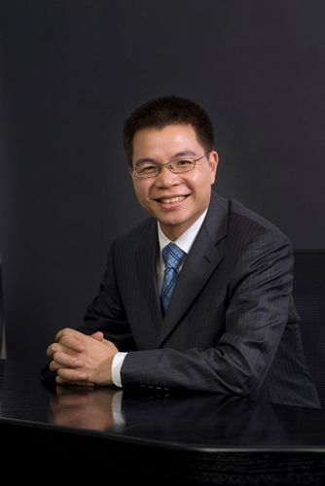
A8音乐集团总裁林海
对于此次合作，A8音乐集团总裁林海表示：“凭借多元化的推广渠道，A8音乐将继续坚守理念，进一步推动中国原创音乐的发展。”A8音乐携手中国移动，必将共创原创音乐发展新纪元！

（网版链接：http://tech.hexun.com/2010-09-21/124982526.html ）

